第二章 控制系统的数学模型
A 基本题
A2-1 求下列系统的传递函数。式中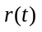为系统输入，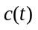为系统输出：
⑴ 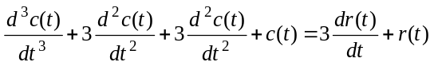
⑵ 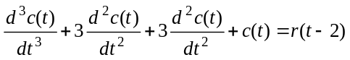
解：
⑴ (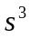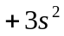+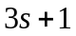)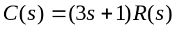
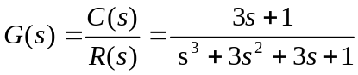
(2) 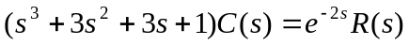
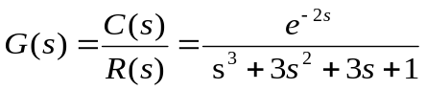

A2-2 试绘制下列代数方程的信号流图：
⑴ 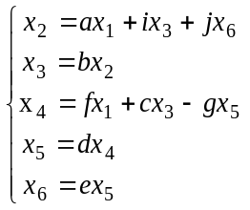 ⑵ 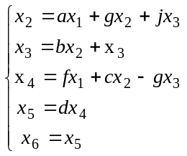
解：

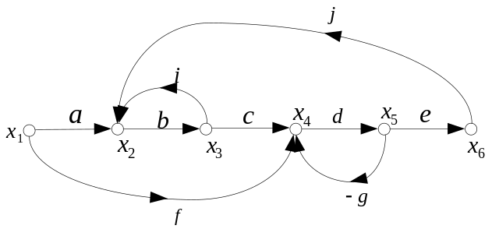
(2)
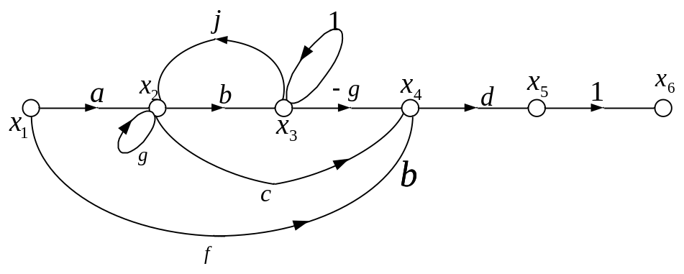

A2-3 求图A2-1信号流图的传递函数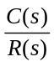
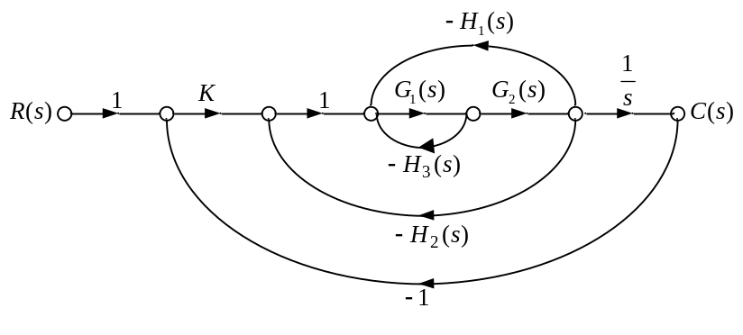
图A2-1 题A2-3信号流图

解： 这个系统只有一个前向通道，而有四个回路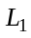、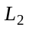、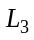和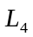，没有两个及两个以上互不接触回路。回路是：
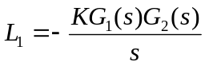
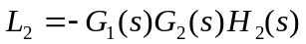
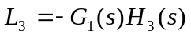
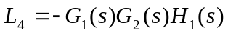
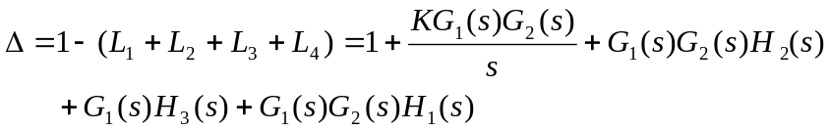
前向通路只有一条：
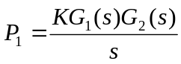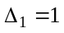
所以

A2-4 用梅逊公式求下列方块图的传递函数

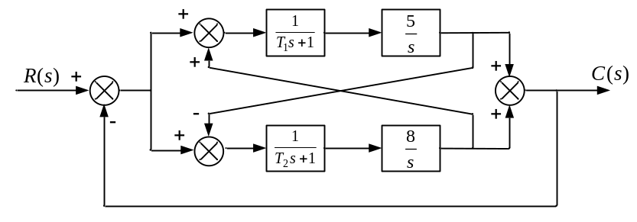
(a)
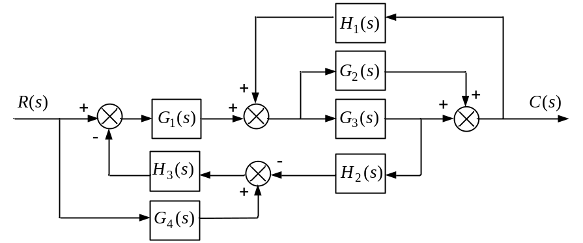
(b)
图A2-2 题A2-4图

解： (a) 这个系统有四条前向通道，五个回路，没有两个及以上互不接触回路。回路有：
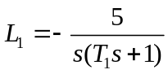
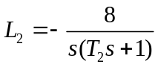
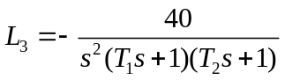
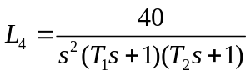
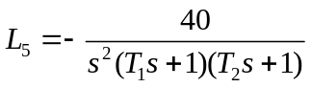
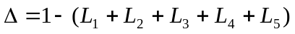
前向通路有四条：
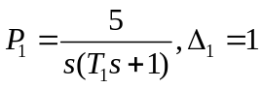
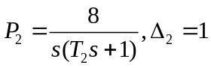
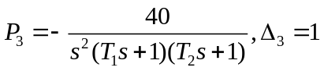
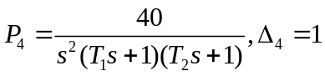
所以
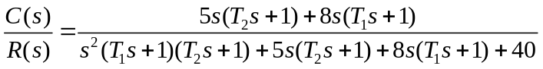（这个题目用解方程方便！）
(b) 这个系统有三个回路，没有两个及以上互不接触回路：
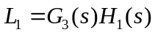
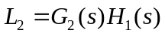
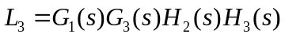
前向通路有四条：
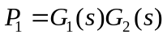
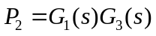
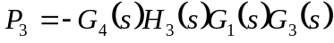，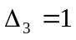
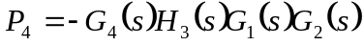，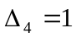

所以
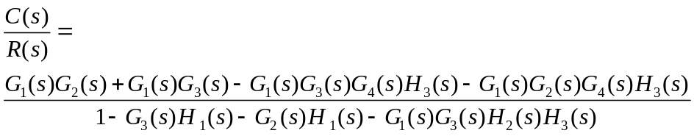

A2-5 某平台的位置控制系统的微分方程组为
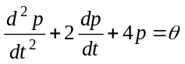
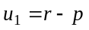
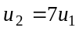
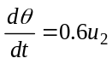
上式中，是平台的预期位置；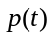是平台的实际位置； 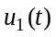是放大器的输入电压；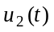是放大器的输出电压；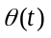是电动机的转角。
试画出该系统的方块图和信号流图，确定各方块的传递函数，并计算系统的传递函数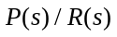。
解：方框图如下;
P(s)
Θ(s)
U₂(s)
R(s)
-
G₁(s)
G₂(s)
G₃(s)
U₁(s)
其中，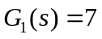，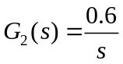，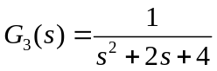，
信号流程图如下：
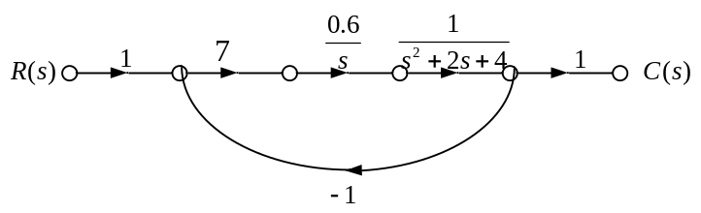
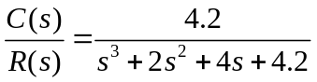

A2-6 某热敏电阻的阻值与温度的关系由右式描述：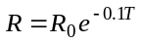，式中，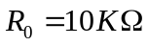，为电阻阻值，是绝对温度。热敏电阻工作在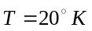附近，并且温度扰动很小。试求电阻在工作点附近的线性化模型。
解：根据线性化原则，系统的线性化模型为

A2-7 汽车悬浮系统的简化模型如图A2-3所示。汽车行驶时轮子的垂直位移作为一个激励作用在汽车的悬浮系统上。图A2-3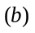是简化的悬浮系统模型。系统的输入是点（车轮）的位移，车体的垂直运动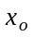为系统的输出。求系统的传递函数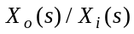。
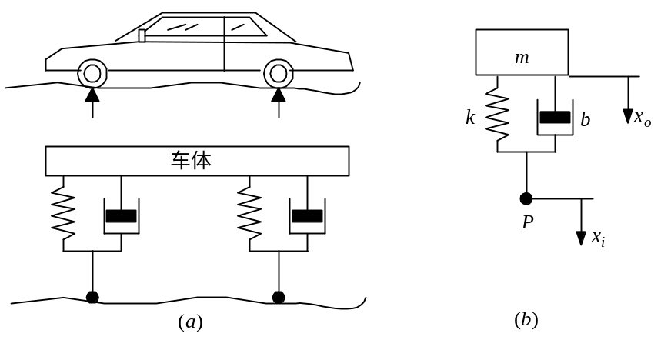
图A2-3 题A2-7汽车悬浮系统模型

解：由牛顿定理可得
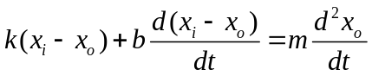
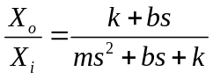

A2-8 试求图A2-4所示电路的传递函数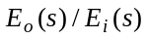。
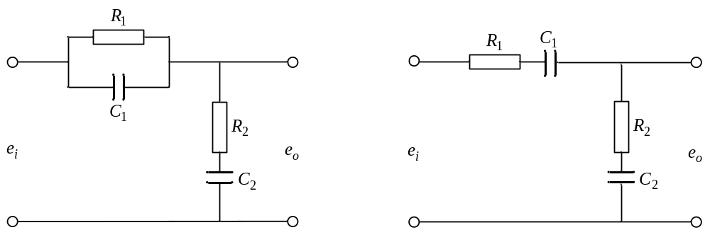
图A2-4 题A2-8图 图A2-5 题A2-9图

解：由电路学定律可得
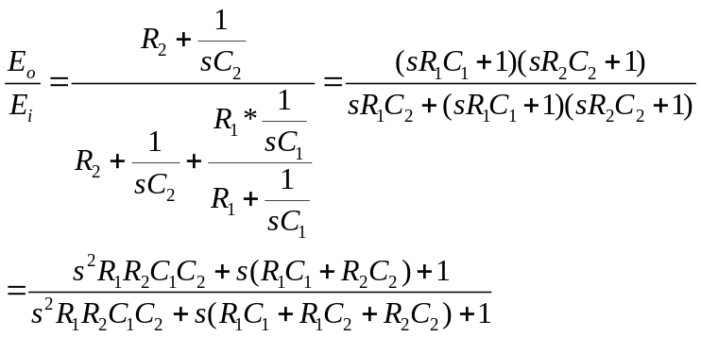

A2-9 试求图A2-5所示电路的传递函数。
解：由电路学定律可得
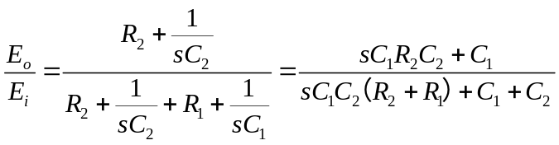

B2-1 将图B2-1的方块图简化， 并计算系统的传递函数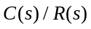。
解：
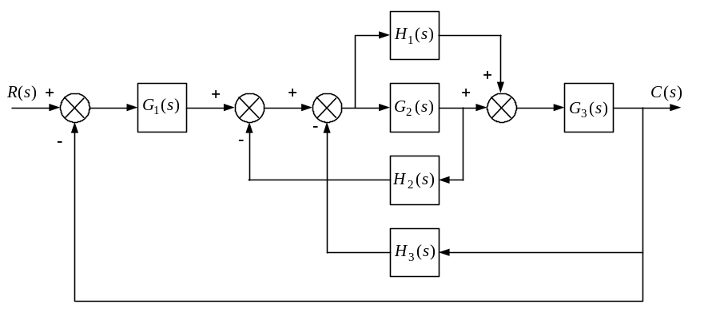
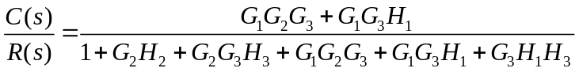

B2-2 图B2-2是某个消除扰动影响的前馈控制系统的方块图。
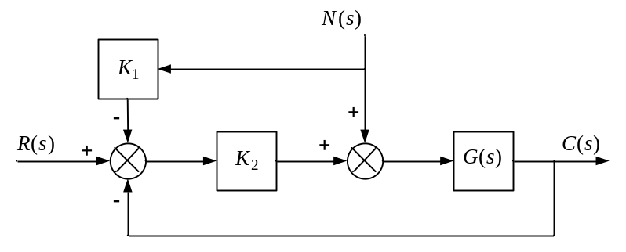
图B2-2 前馈系统方块图
设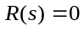，通过适当选择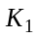和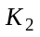，便可使由扰动引起的输出为零。假设扰动为单位阶跃函数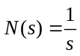，选择和，使当时，由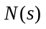引起的输出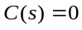。
解：
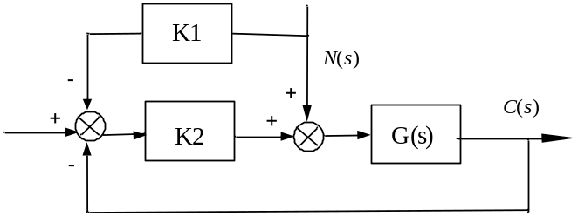
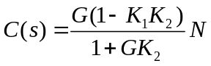
当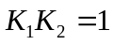时,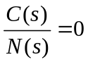. 所以当R(s)=0时，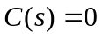
B2-3 试求图B2-3所示各系统的传递函数，为系统的输入位移，为系统的输出位移。
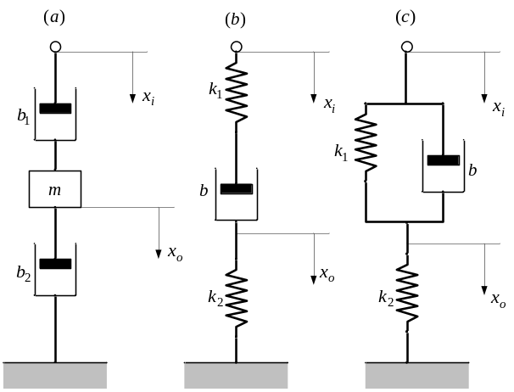
图B2-3 题B2-3机械系统
解:
(a)设系统开始是平衡的。由牛顿第二运动定律,可得
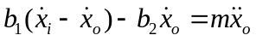
将上式进行垃氏变换,并整理(初始条件全部为零)得
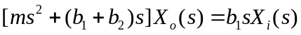
于是传递函数为
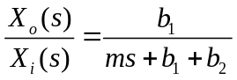
(b)其上半部弹簧与阻尼器之间，取辅助点A,并设A点位移为x，方向朝下；而在其下半部x_{o}引出点取为辅助点B。则由弹簧力与阻尼力平衡的原则，从A和B两点可以分别列出如下原始方程：
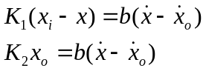
消去中间变量x，可得系统微分方程
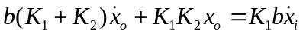
对上式取拉氏变换(初始条件为零)，得系统传递函数为
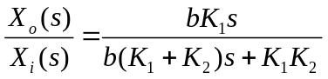
(c)以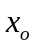的引出点作为辅助点，根据力的平衡原则，可列出如下方程：
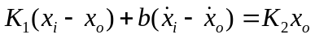
对上式进行拉氏变换，初始条件为零，得系统传递函数为
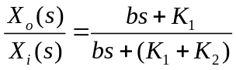

B2-4 图B2-4的液位系统，设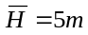，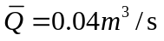，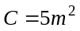，试求系统在工作点的时间常数。
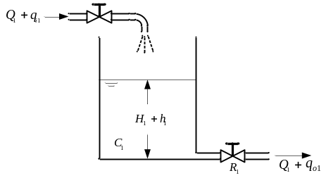
图B2-4 题B2-4的液位系统

解:
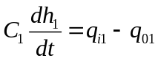
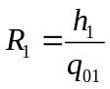
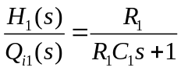
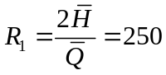
时间常数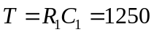

B2-5 求图B2-5信号流图所示系统的下列传递函数：
⑴ 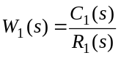 ⑵ 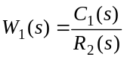 ⑶ 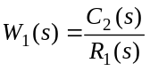 ⑷ 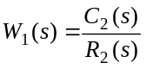
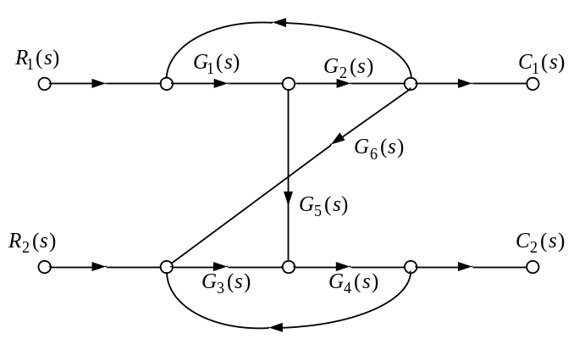
图B2-5 题B2-5系统的信号流图
解：有2个单独回路
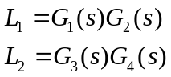
且为不接触回路。
①从R₁到C₁只有一条前向通道
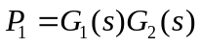, 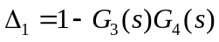
根据梅森增益公式，可得
②从R₂到C₁没有前向通道，因此
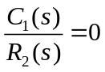
③从R₁到C₂有两条前向通道
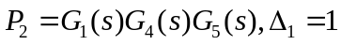
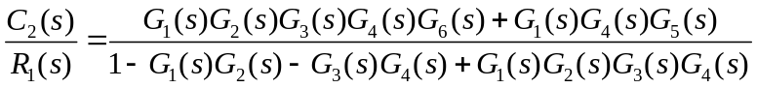
④从R₂到C₂有一个前向通道
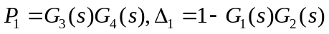
根据梅森增益公式，可得

C 实际题
C2-1 图C2-1所示的运算放大器电路，假定是理想放大器（即运算放大器的开环增益为），电路参数为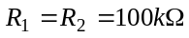，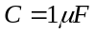，试推导电路的传递函数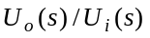。
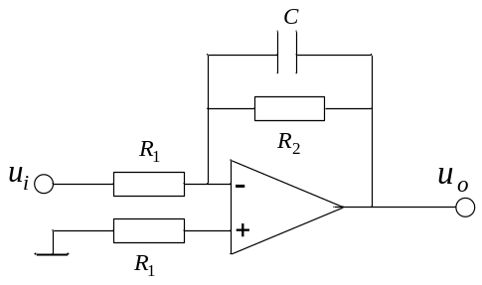
图C2-1运算放大器电路
解:因为
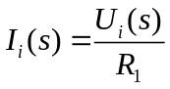
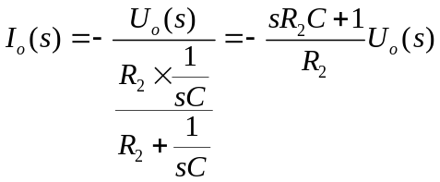
显然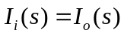，所以此电路的传递函数为
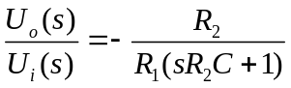

C2-2 图C2-2是一个电子（比例-积分-微分）控制器，试推导它的传递函数。
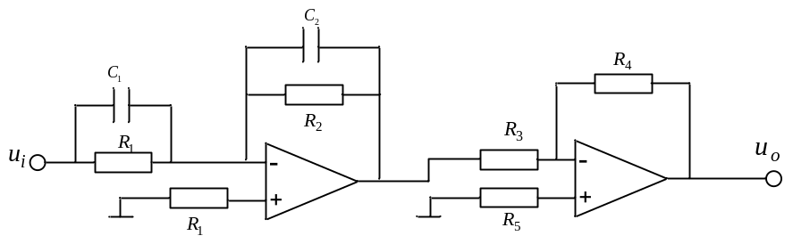
图C2-2 电子（比例-积分-微分）控制器

解：因为
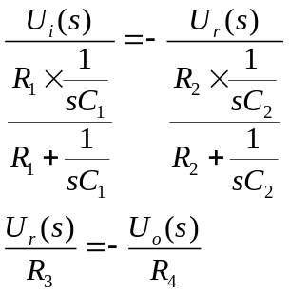
消去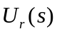，整理得控制器的传递函数为
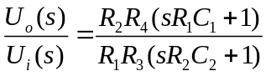 (这并不是PID控制器，原题有误)

C2-3 图C2-3是发电机-电动机控制系统，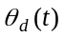是电动机的转角，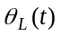是负载的转角，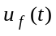是发电机的励磁电压。发电机以恒速运转，电动机及负载的总转动惯量为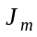，电动机轴上的摩擦系数为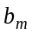。假定发电机的电压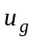与励磁电流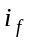成比例，试推导系统的传递函数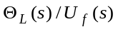。
解：
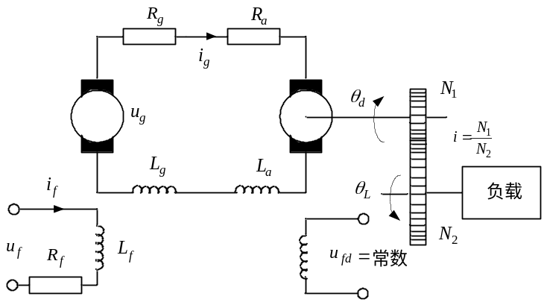
图C2-3 发电机——电动机控制系统
解：
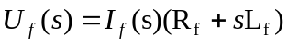
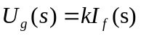
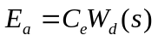
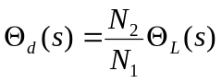
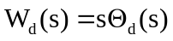
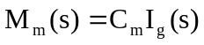
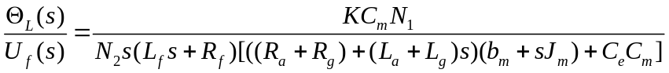

D MATLAB题
D2-1 考虑图D2-1之系统：
⑴ 用MATLAB的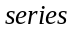、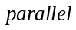、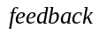和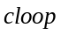命令求系统的传递函数；
⑵ 用模型转换命令求零、极点形式传递函数；
⑶ 用命令求闭环系统的零、极点，并比较⑵、⑶的结果。

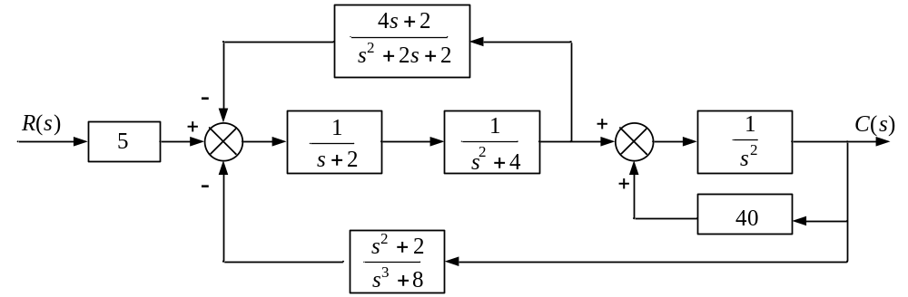
图D2-1 题D2-1方块图
解:
(1) 基本程序
G11=tf(1,[1 2]); %传递函数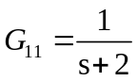
G12=tf(1,[1 0 4]); %传递函数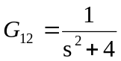
G13=series(G11,G12);%传递函数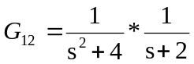
H1=tf([4 2],[1 2 2]);%反馈传递函数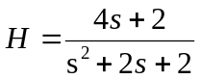
G1=feedback(G13,H1);%求出第一个环闭环传递函数G1
G21=tf(1,conv([1 0],[1 0])); %传递函数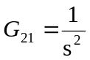
H2=40; %反馈传递函数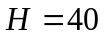
G2=feedback(G21,H2,1); %求出第二个环闭环传递函数G2
G12=series(G1,G2); %系统前向传递函数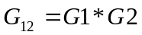
H3=tf([1 0 2],[1 0 0 8]); %系统反馈传递函数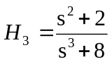
G=feedback(G12,H3); %求出系统传递函数G
GG=5*G; % 整个系统传递函数GG为G乘以5，在命令窗口键入GG，然后回车可以得到整个系统传递函数C(S)/R(S)。
End
运行后可以得到
Transfer function:
5 s^5 + 10 s^4 + 10 s^3 + 40 s^2 + 80 s + 80
-----------------------------------------------------------------------------------------------------
s^10+4s^9-30s^8-132s^7-340s^6-1022s^5-2239s^4-3694s^3-6252s^2-8956s-5756
(2) 利用如下命令可以实现模型的转换：
num=[5 10 10 40 80 80];
den=[1 4 -30 -132 -340 -1022 -2239 -3694 -6252 -8956 -5756];
[z,p,k]=tf2zp(num,den)
End
运行后得到结果为：
z =

1.0000 + 1.7321i
1.0000 - 1.7321i
-2.0000
-1.0000 + 1.0000i
-1.0000 - 1.0000i

p =

6.3245
-6.3245
0.9998 + 1.7316i
0.9998 - 1.7316i
0.1422 + 2.0250i
0.1422 - 2.0250i
-1.3988 + 0.9919i
-1.3988 - 0.9919i
-2.0046
-1.4818

k =5
（3） 利用如下命令分别求出零点和极点：
3.1 roots(GG.den{1})
运行后得到：
ans =

6.3245
-6.3245
0.9998 + 1.7316i
0.9998 - 1.7316i
0.1422 + 2.0250i
0.1422 - 2.0250i
-1.3988 + 0.9919i
-1.3988 - 0.9919i
-2.0046
-1.4818
3.2 roots(GG.num{1})
运行后得到：
1.0000 + 1.7321i
1.0000 - 1.7321i
-2.0000
-1.0000 + 1.0000i
-1.0000 - 1.0000i
由3.1及3.2可见，用roots函数与模型转换后所得到的结果相同。

